* 战略上相对聚焦，**不做战略之外的事情**。就做一件事，慢慢去增长，并且越做越精。
* 得到基金会的长期资助，是使得员工能够培养专业能力的重要因素。
* 在NGO里，**让员工留下很重要的两个因素**在于：一、体会了自己的**成长**，帮助自己才是帮助别人的前提；二、**成就感**。
* **建立机构的整体文化**。除了员工培训之外，我们有内部分享制，非常强调和支持员工带薪出去参加培训、自我成长，并要求培训回来要分享收获给其他同事。
* **相互学习的氛围**。我们每个人都有一个年度学习计划，并且在团队里找一个小伙伴监督计划的实施。这也使得我们内部变得非常凝聚，关系很融洽。
* 组织架构上，**打破部门间壁垒，形成流水式的结构**。我们每个人都有两个身份，一个身份属于一定架构，比如各个部门；一个身份属于任务制，任何员工有事情成立一个任务，都可以找帮他实现任务的人，被找的人就要接受任务，形成工作小组去做。这也是内部关系融洽很重要的一个原因。
* 我们今年开始用**网络协同办公**系统，内容包括机构动态更新、日程中心、任务中心、项目中心。因为我们的员工分布在全国五个城市，有一个网络系统可以促进相互之间的沟通和交流。
* 我们每年都会有一周时间，全体员工在一起开**年会**。培训、学习、交流，这也是一个很重要的沟通方法。

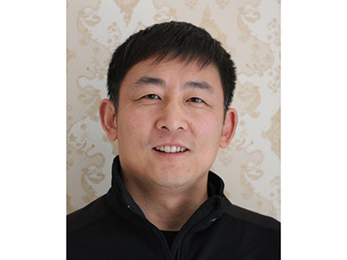王胜

上海百特教育咨询中心创始人及理事长，我国青少年金融教育倡导者和亲子阅读推广人。带领百特实现国际项目的引入和本土化，并逐渐实现由执行青少年理财教育项目转型为为其他相关方提供金融教育能力建设的机构。

第二届景行伙伴交流会

2014年8月30-日31日，南都公益基金会在北京举行——“从优秀到卓越，从发展自我到带动行业”——第二届景行伙伴交流会。8月30日下午，9家景行机构的领导人与7位特邀嘉宾进行了一场特殊的闭门恳谈会，主题为“机构转型或快速成长下的人才策略”。7位特邀嘉宾分别是：中国扶贫基金会会长何道峰、奕阳教育研究院创始人张守礼、上海百特教育咨询中心创始人及理事长王胜、原施耐德电气亚太区人力资源高级副总裁浦小君、北京君和创新公益基金会/CC讲坛秘书长富宇、中国社会工作教育协会会长王思斌、億方公益基金会出资人徐勇。